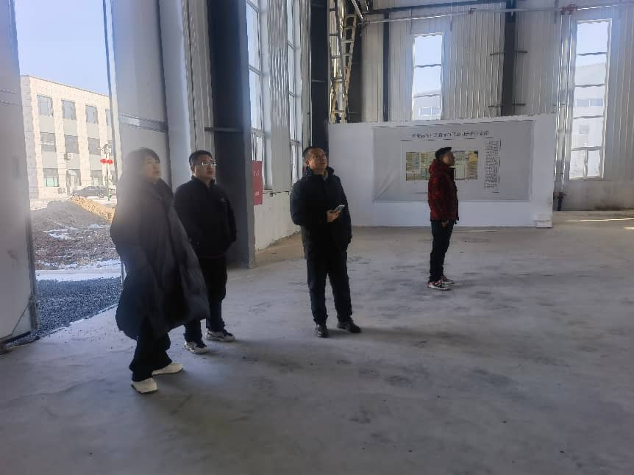

2026.1.22中农发（安徽）农业科技有限公司牛总一行到通北园区考察，实地了解农产品加工项目有关事宜。

